*Математика 1 класс* **Урок 73.**

# Многоугольники: различение, сравнение, изображение от руки на листе в клетку.

# Прямоугольник. Квадрат

**Тип урока:** открытие новых знаний.

**Цель урока:** в ходе практической работы и наблюдений познакомить с понятием «многоугольник» и названиями многоугольников, формирование навыков распознавания, сравнения и изображения на листе многоугольников.

***Планируемые результаты:*** учащиеся научатся различать, на­зывать многоугольники (треугольники, четырехугольники и т. д.); строить многоугольники из соответствующего количества пало­чек; соотносить реальные предметы и их элементы с изученными геометрическими линиями и фигурами; устанавливать аналогии и причинно-следственные связи; оценивать себя, границы своего знания и незнания.

***УУД:***

**предметные:**

**- знать** изученные геометрические объекты; распознавать геометрические фигуры (многоугольник);

**метапредметные:** формироватьуниверсальныеучебные действия:

***регулятивные:***

- принимать учебную задачу, удерживать её в процессе деятельности; действовать в соответствии с предложенным образцом, инструкцией; преобразовывать практическую задачу в познавательную, разрешать житейские ситуации, требующие умения находить геометрические величины.

***познавательные:***

*-* копировать изученные фигуры, рисовать от руки по собственному замыслу; наблюдать математические объекты (числа, величины) в окружающем мире; использовать общие приемы решения задач: обнаружение моделей геометрических фигур

***коммуникативные:***

- характеризовать (описывать) геометрическую фигуру; ставить вопросы, обращаться за помощью

**личностные:**

**-** осознавать необходимость изучения математики для адаптации к жизненным ситуациям, для развития общей культуры человека, способности мыслить, рассуждать, выдвигать предположения и доказывать или опровергать их;

Развивать самооценку на основе критериев успешности учебной деятельности

ФГ – функциональная грамотность

**Ход урока**

**I.Организационный момент**

- Долгожданный дан звонок.

Начинается урок.

Всё ль на месте, всё ль в порядке:

Ручки, книжки и тетрадки.

- Проверим готовность к уроку.

- Какой у нас сейчас урок? Что мы на нем делаем?

*(Правильно, математика. Считаем, решаем примеры и задачи.)*

На каждый урок математики нужно готовить: синюю ручку, простой карандаш, ластик, линейку, цветные карандаши, учебник, рабочую тетрадь.

- Ребята! Сегодня у нас на уроке присутствуют гости. Поприветствуем их.

- Тихо присели. Показали знак готовности.

- Вспоминаем школьные правила.

*Парта –это не кровать*

*И на ней нельзя лежать.*

*Ты сиди за партой стройно*

*И веди себя достойно.*

*На уроках не болтай,*

*Как заморский попугай.*

*Ответить хочешь – не шуми, А только руку подними.*

*Ты держи всегда в порядке*

*Ручки, книжки и тетрадки.*

***Picture background- Просигналим «солнышками», как мы готовы к уроку, с каким настроением мы начинаем наш урок.***

**II. Устный счёт.**

- Как всегда начинаем урок с устного счета.

**- Сосчитайте:**

от 1 до 10 и обратно; от 4 до 7, от 3 до 7; от 7 до 2, от 9 до 6.

**- Счёт через один.**

Все четные числа (2,4,6,8,10)

Все нечетные числа с конца (9,7,5,3,1)

**- Увеличиваем число на один.**

*(Увеличить число на один – это значит, прибавить 1,назвать следующее число.)* число, которое стоит после числа 5, 8, 2;

**- Уменьшаем число на один.**

*(Уменьшить число на один – это значит, отнять один, назвать предыдущее число.)* число, которое стоит перед числом 4, 6, 2;

**- Назовем соседей числа**6, 8, 3.*.*

*-Назовите самое маленькое однозначное число. (1)*

*- Назовите самое большое однозначное число. (9)*

*- Что вы скажете про число 10.*

*(оно самое маленькое двузначное число Состоит из 2 цифр)*

**- Решите задачи в стихах.** Решение жизненных ситуаций.

*На блюдце у Андрюши*

*Четыре желтых груши.*

*Есть мальчик захотел,*

*Одну он грушу съел.*

*Теперь считайте груши*

*На блюдце у Андрюши. (3.)*

*Как-то четверо ребят*

*С горки покатились.*

*Двое в саночках сидят.*

*Сколько в снег скатились? (2.)*

*- Ложная альтернатива (читательская грамотность) или или:*

*-ребята 2+3 будет 4 или 6? (5)*

*1+4 будет 6 или 3?(5)*

*Прием «Да» - «Нет»*

*- Я загадала число. А какое вы узнаете, если будете задавать мне вопросы, а я буду на них отвечать только «Да» и «Нет».*

*- Это четное число? Нечетное?*

*- Однозначное? Двузначное?*

*-Больше 6? Меньше? И т.д.*

*-Верно. Это число 5.*

Picture background

***-Просигнальте светофорами, как вы справились с устным счетом.***

**III. Минутка чистописания.**

- А какое сегодня число? *(5 февраля)*

- Откроем тетрадки и запишем сегодняшнее число.

-Но прежде, чем начать писать, нужно пальчики размять.

***Физминутка для пальчиков.***

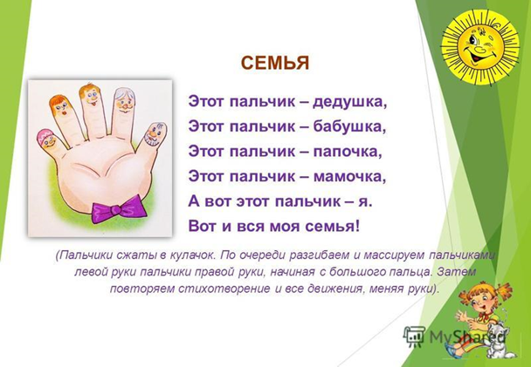

- Что вы скажете про число 5. *(Оно однозначное, нечетное. Его соседи 4и6)*

- Пропишем всю строчку цифру 5.

*Функциональная грамотность – работа с календарем.*

- Посмотрите в календарь и найдите сегодняшнее число. Какой это день недели?*(Среда.)*

- Значит сегодня среда, 4 февраля.

- А какой год? *2025.*

- А кто знает, чем объявлен 2025 год в России?

*(Годом защитника Отечества)*

- А кто знает, когда мы отмечаем День Защитника Отечества?

*(23 февраля)*

- Найдите этот день в календаре. Какой это будет день недели?

*(Красный день, выходной, воскресенье)*

- Что вы скажите про число 23? *(Оно двузначное, нечетное. Его соседи 22и24)*

- Пропишем строчку число 23.

Picture background

***-Просигнальте светофорами, как вы справились с этим заданием.***

|  |
| --- |
| **IV.Актуализация знаний**  — Рассмотрите записи.  - Что изображено на доске? *(Геометрические фигуры)*  - Чем они отличаются? *(Формой и цветом)*  - А где мы в жизни встречаем такое сочетание цветов? *(На светофоре)*  - Вспомним сигналы светофора. функциональная грамотность - связь с жизнью  Picture background  - Давайте сравним эти фигуры. Что нужно сделать?  *(Поставить знак больше, меньше или равно)*  - Как это записать?  2<3 4>1 2=2  -Как называются выражения со знаками < и >? *(Неравенства)*  Picture background- А со знаками =? *(Равенства)* |

***-Просигнальте светофорами, как вы справились с этим заданием.***

**V. Целеполагание.**

- Назовите, какие фигуры мы использовали при составлении равенств и неравенств. *(Круги, треугольники и четырехугольники)*

- Какая фигура здесь лишняя ? Почему? *(Круг. У него нет углов.)*

- Как мы назовём остальные фигуры одним словом? *(Многоугольники)*

- Как вы думаете, чем мы сегодня займёмся на уроке?

(Учитель помогает поставить цели на урок.)

**СЛАЙД 2**

- Верно, мы будем учиться распознавать, находить многоугольники и сравнивать их с другими фигурами.

- А еще научимся изображать многоугольник на листке в клетку.

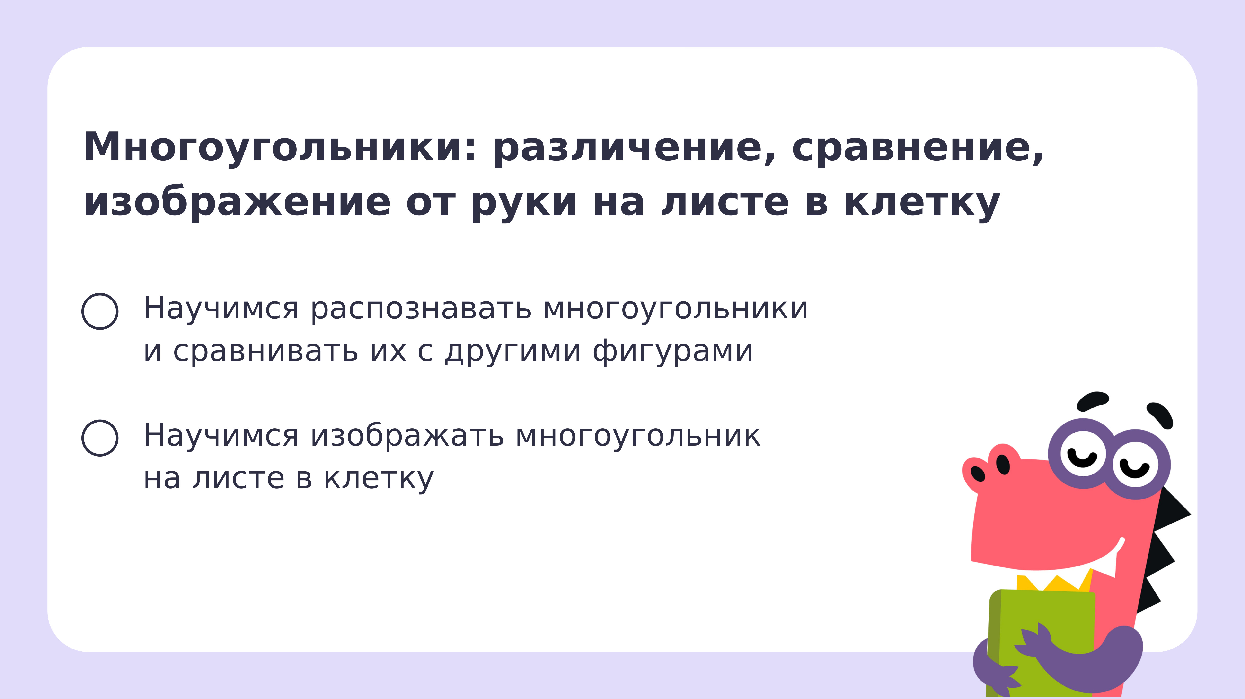

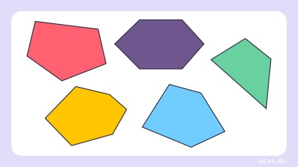**VI . Открытие новых знаний**

**СЛАЙД 3**

- Рассмотрите рисунок.

- Чем похожи фигуры?

*(У них есть углы, вершины и стороны).*

- Они все одинаковые? Чем отличаются?

*(Количеством углов)*

*-* Посчитайте углы у своей фигуры и расскажите нам о ней, а ребята сигналят, верно или нет.

*(Каждый из детей получает по одной такой фигуре, считает у неё количество углов, вершин, сторон и называют фигуру. А остальные проверяют по презентации и оценивают светофориком: согласны – несогласны)*

- Сколько углов у каждой фигуры? Как называются такие фигуры?

*(5-тиугольник, 6-тиугольник, 4-хугольник)*

**СЛАЙД 4**

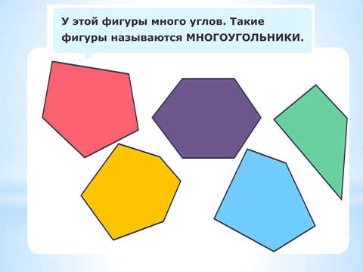

- Мы будем называть такие фигуры одним словом - **многоугольники.**

- Поупражняемся в определении многоугольников.

- Сколько углов у фигуры?

- Сколько вершин у фигуры?

- Сколько сторон у фигуры?

**СЛАЙД 5-10**

- Где в жизни мы встречаемся с такой фигурой?

функциональная грамотность - связь с жизнью

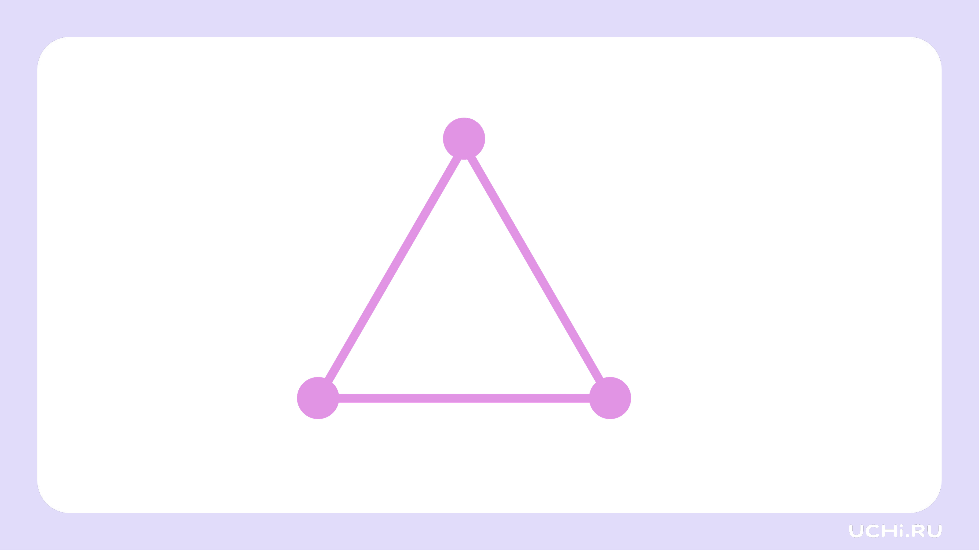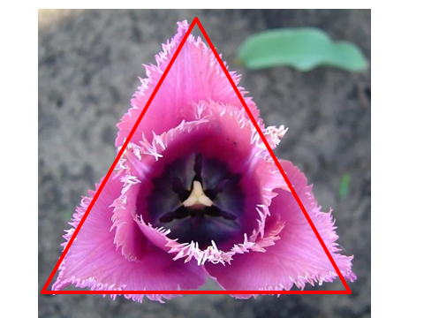

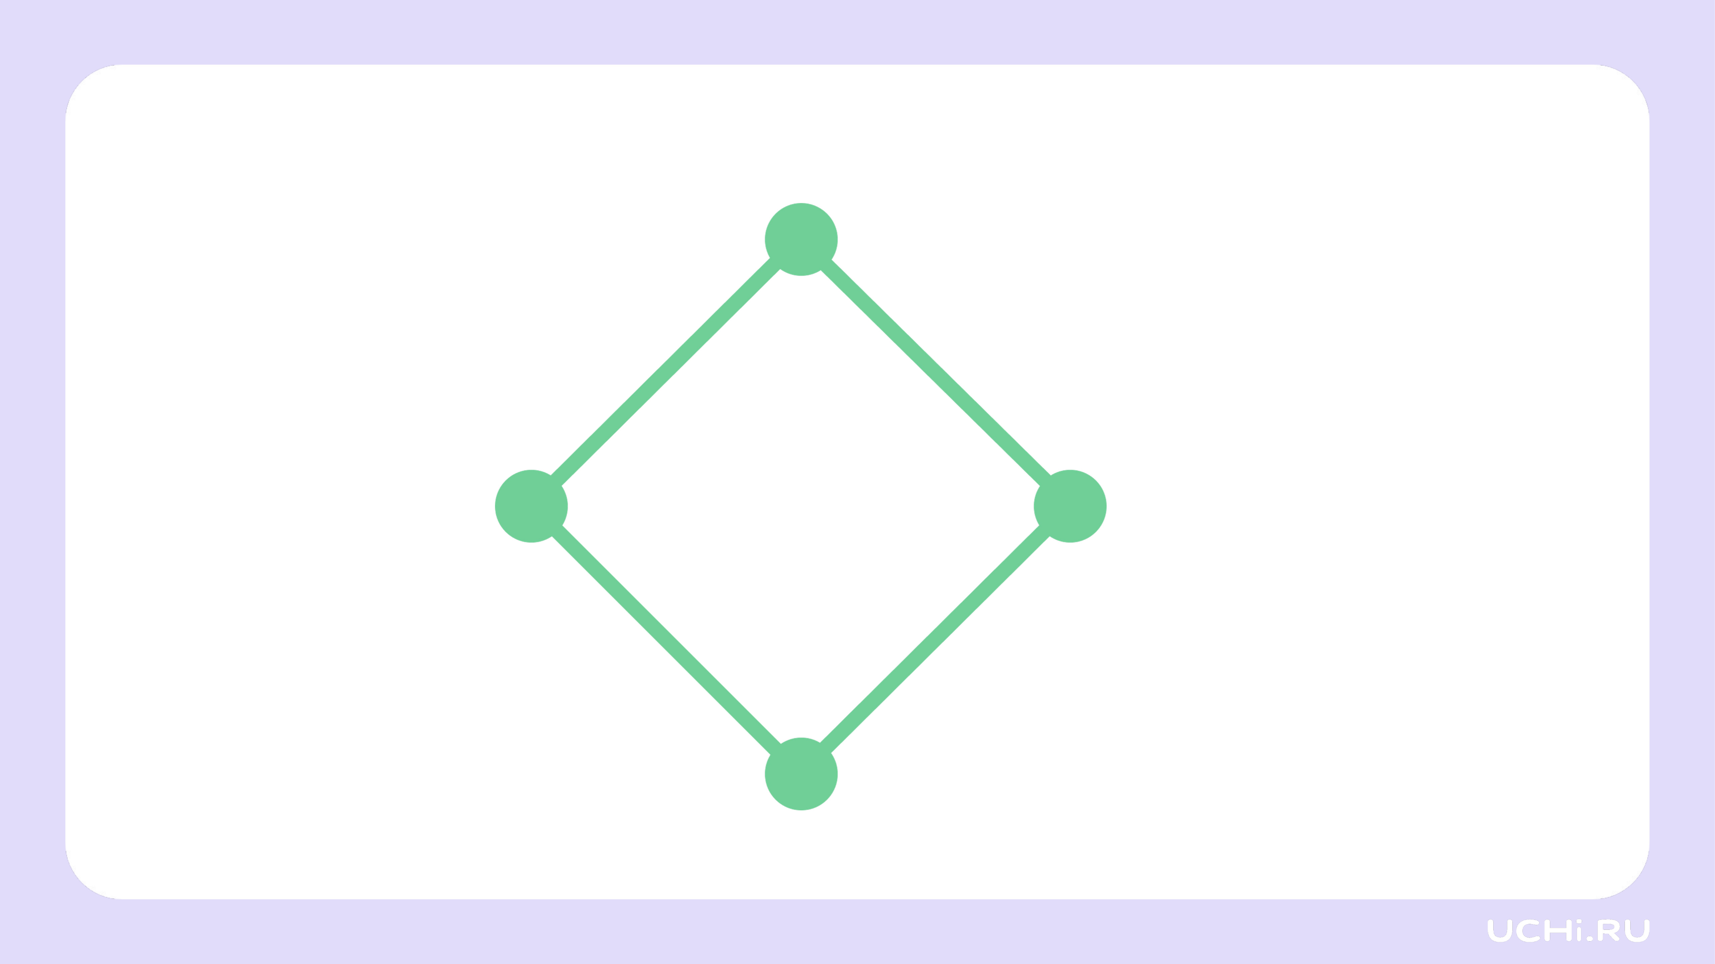 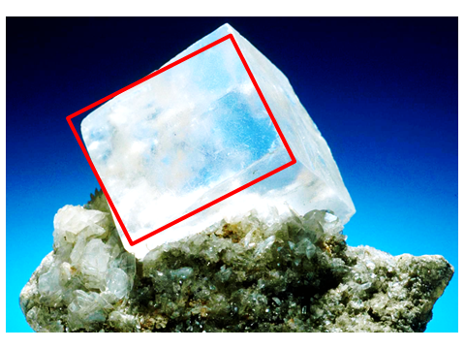

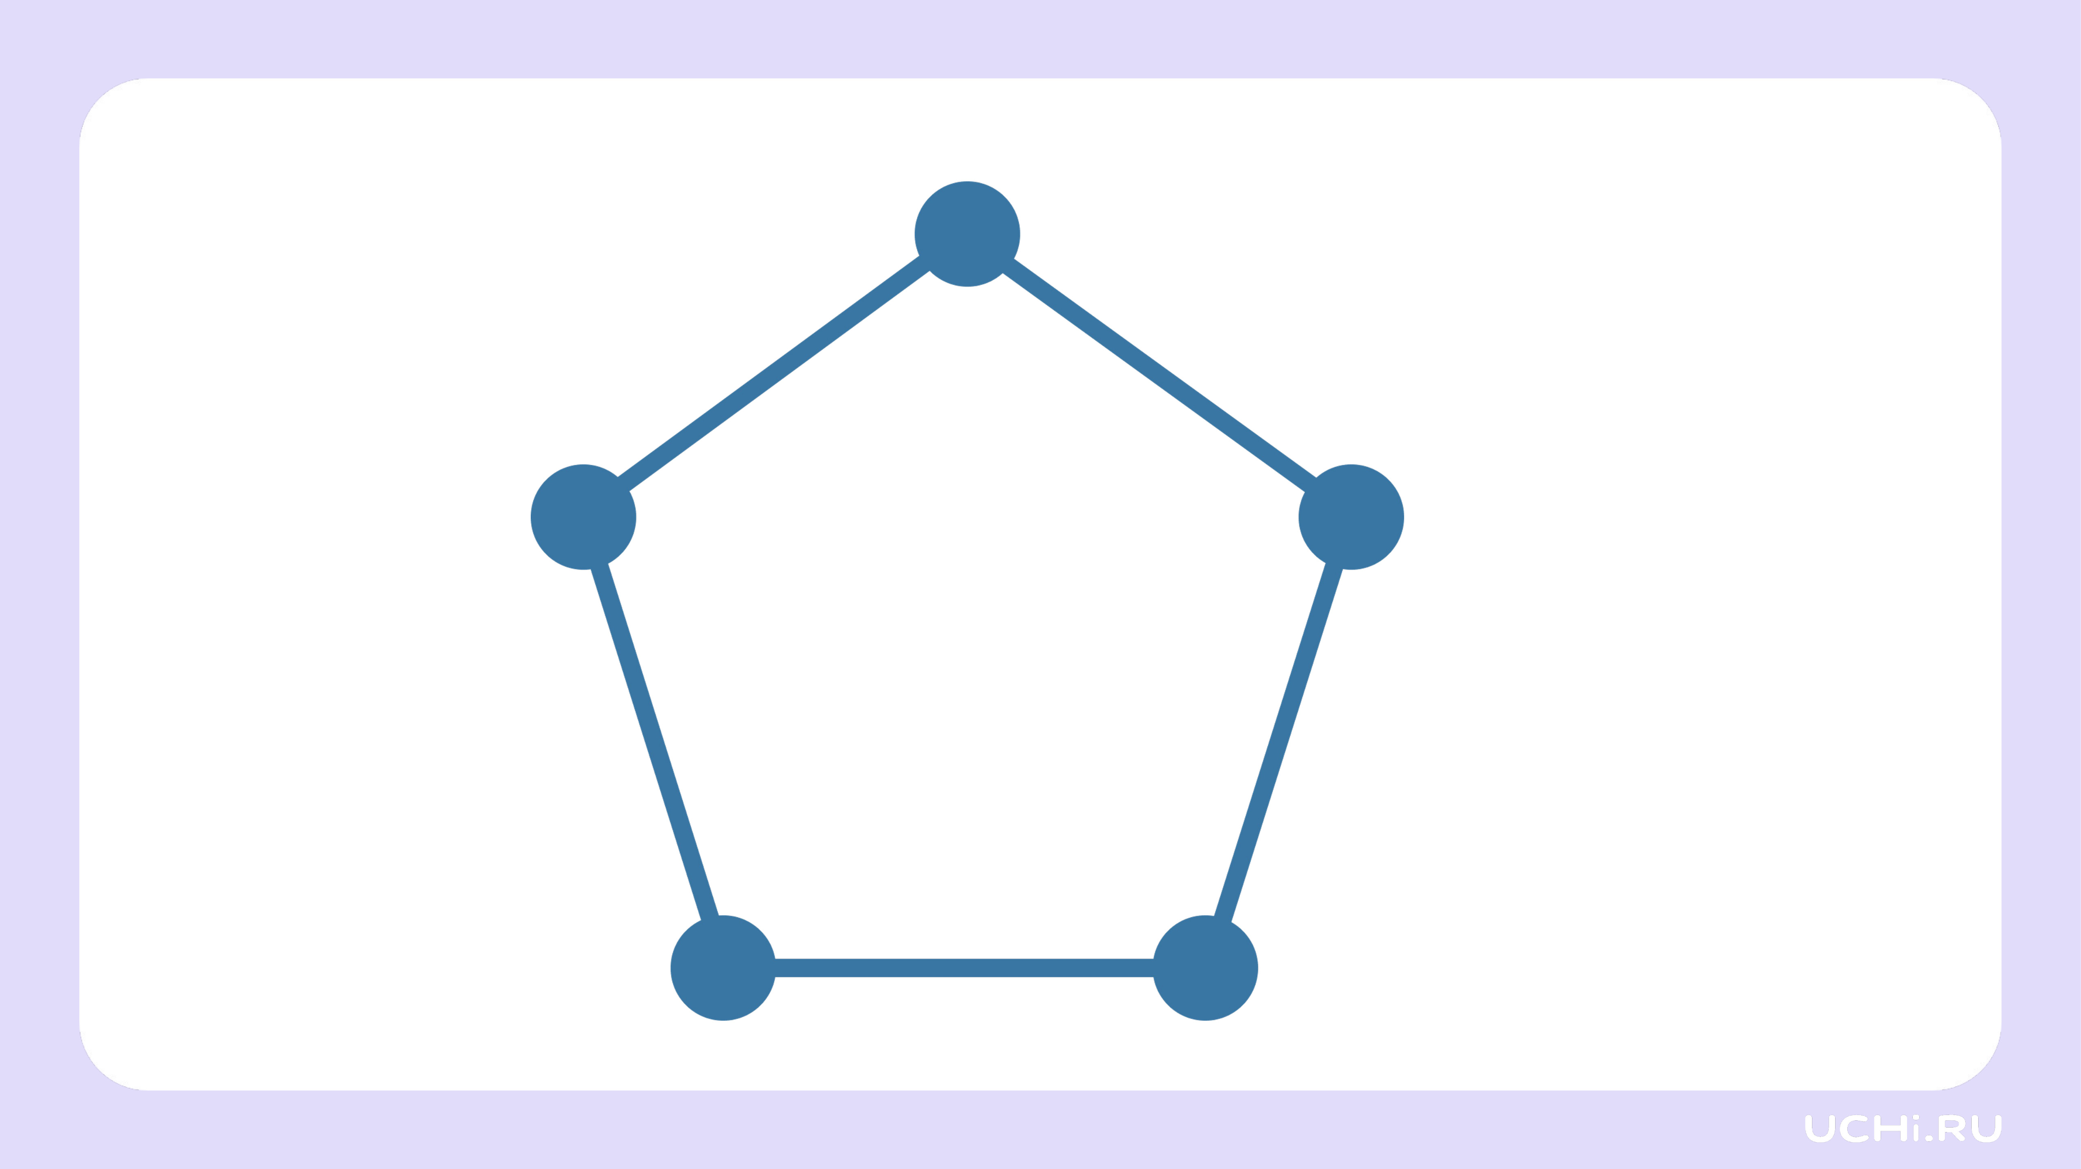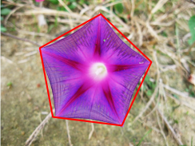

Picture background***-Просигнальте светофорами, как вы поняли этот материал.***

**VII. Первичное применение.**

**СЛАЙД 11**

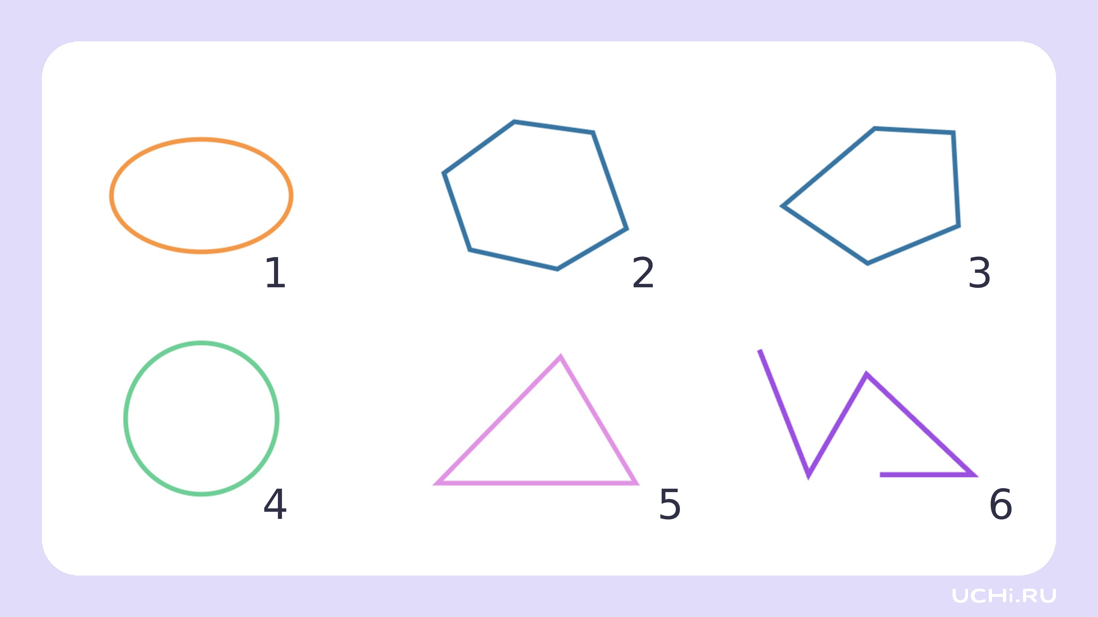

- Назовите только номера многоугольников. Почему вы так решили?

- Как называются фигуры под номером 1 и 4?

- Чем многоугольники отличаются от круга и овала?

- А что за фигура под номером 6?

-Чем многоугольники отличаются от ломаной линии?

**СЛАЙД 12**

*(Многоугольник - это не просто фигура, у которой много углов. Он состоит из границы – линии по краю, которая представлена в виде замкнутой ломаной линии и внутренней области)*

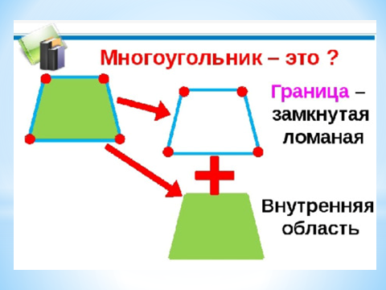

**СЛАЙД 13**

- Назовите оставшиеся фигуры. Сколько углов во второй фигуре? В третьей? В пятой? Как они называются?

*(6,5 и 3 угольник)*

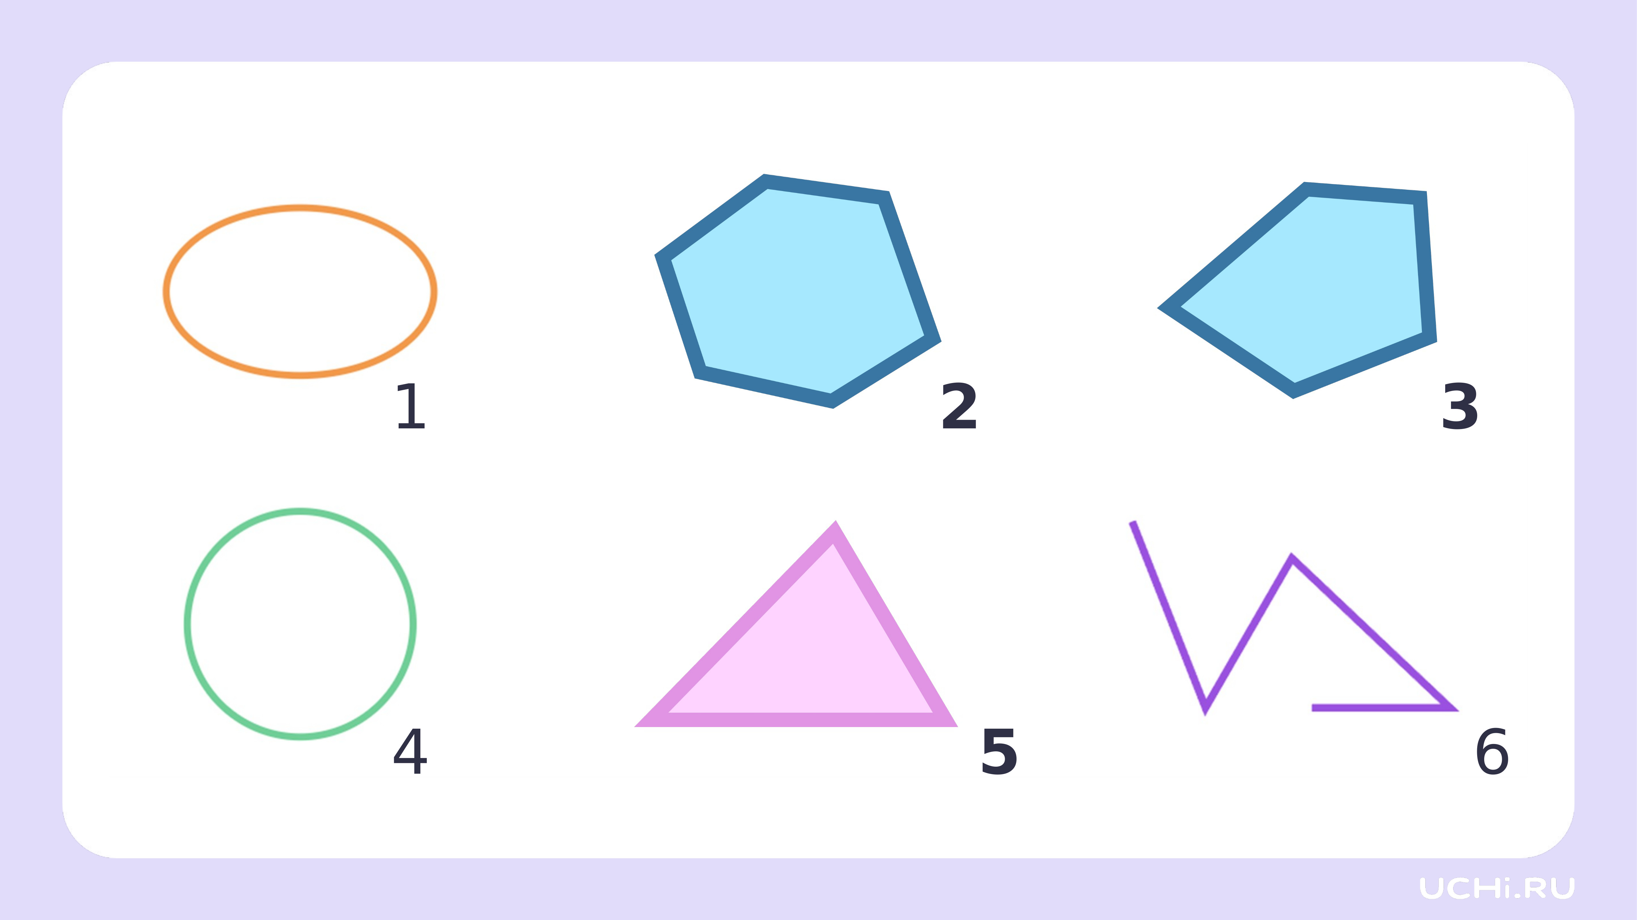

- А теперь посмотрите на доску.

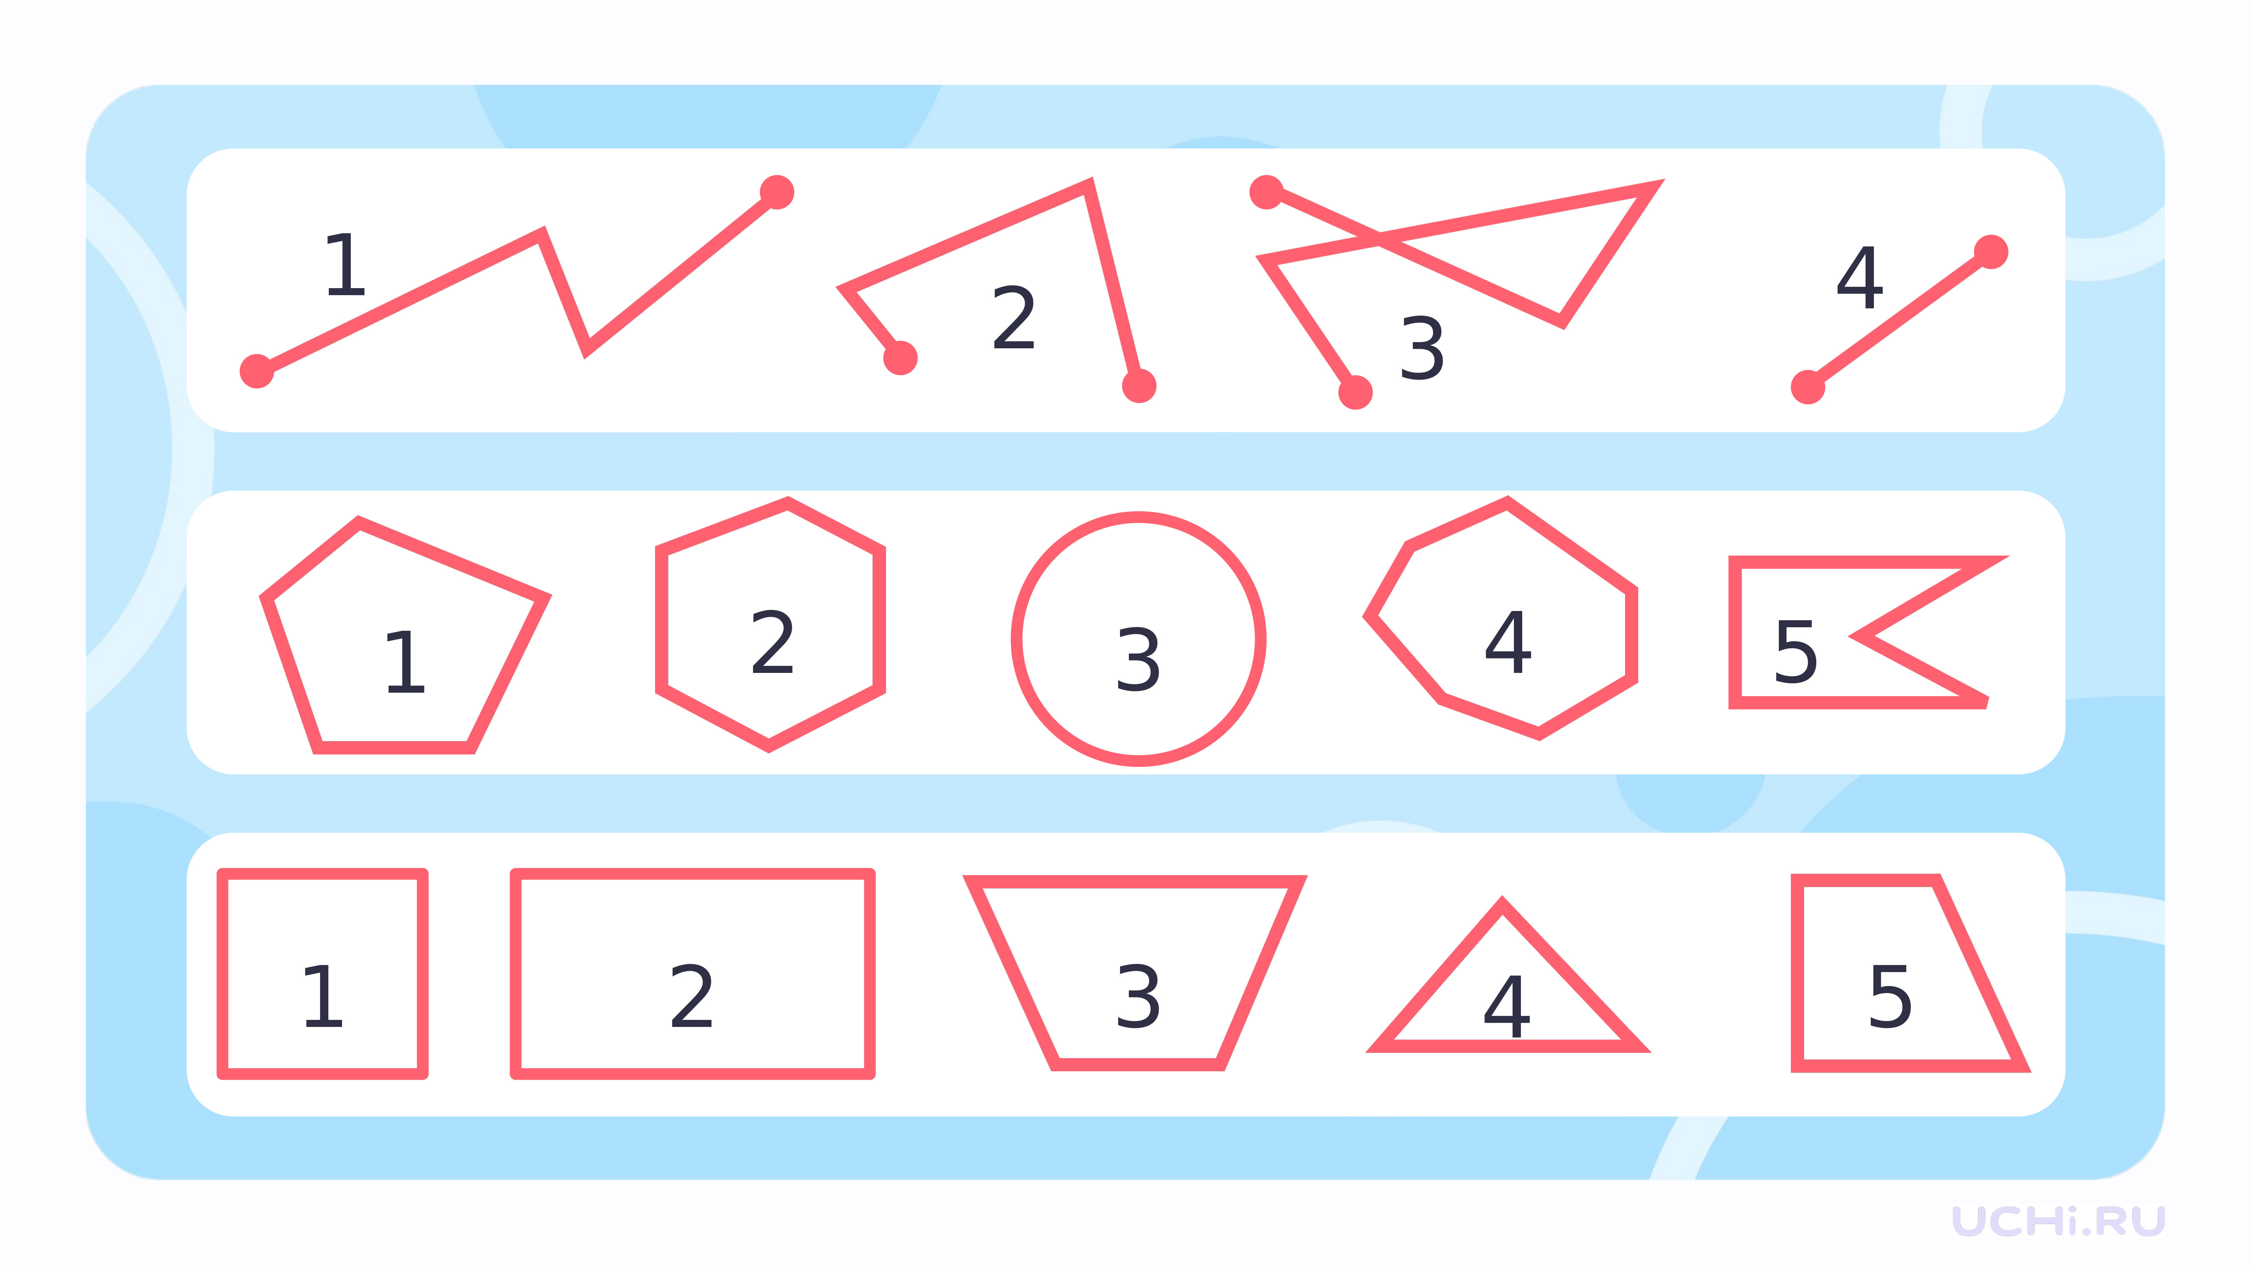

- Какая фигура лишняя в этом ряду? *(4)* Почему? *(Это треугольник)*

-На какие две группы разделим остальные фигуры*?*

*(С прямыми и не с прямыми углами)*

- Кто знает, как называется фигура под № 1, 2? (Квадрат и прямоугольник.)

- Чем они отличаются?

*(У квадрата все стороны равны. А у прямоугольника – противоположные.)*

- Мы можем сказать, что квадрат – это прямоугольник? (Да)

- А что прямоугольник – это квадрат? (Нет)

функциональная грамотность - связь с жизнью

( На доске многоугольники )

- Скажите, как называются эти многоугольники на доске?

- Где в жизни мы встречаемся с многоугольниками?

- А что можно построить из этих многоугольников? *(Дом)*

- Из каких частей дом состоит? *(Фундамент, стены, крыша, окно, дверь)*

- Сделаем. (На доске из деталей строят дом)

- Сколько углов у дома? 4

**- В народе говорят «Без четырёх углов изба не строится»**

**СЛАЙД 14**

Сверяемся с целями на презентации.

- Какой цели мы достигли? Какие фигуры называются многоугольниками?

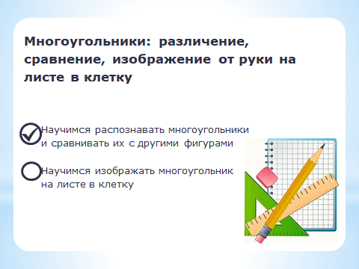

Picture background

***-Просигнальте светофорами, кто уже сможет отличать многоугольники от других геометрических фигур.***

**VIII.Физкультминутка**

**Класс наш прыгает опять**

Класс наш прыгает опять —

Раз-два-три-четыре-пять. *(Прыжки на месте.)*

А потом у нас прогулка,

Каждый шаг чеканим гулко. *(Ходьба на месте.)*

Мы учиться все готовы

И за парты сядем снова. *(Дети садятся за парты.)*

или

— Ты да я, да мы с тобой. Сколько нас? Подпрыгните на месте столько раз.

— Сколько шей у шести журавлей? Похлопайте столько раз в ладоши.

— У кошки две правые лапы, две левые лапы, две лапы впереди и две лапы позади. Сколько лап у кошки? Помяукайте столько раз.

— Ни начала ни конца. Что это за фигура? Нарисуйте её в воздухе.

- Какая следующая цель?

*(Научиться изображать многоугольник на листе в клетку)*

|  |
| --- |
| **IX.Открытие новых знаний**  - Попробуем сейчас изобразить многоугольник в тетради.  (квадрат или прямоугольник)  - Для его построения нам понадобится простой карандаш и линейка.  - Отметим четыре вершины так, как показано на рисунке. (Учитель помогает детям отсчитать нужное количество клеточек.).  - Соединим эти вершины с помощью линейки.  - Какая фигура у нас получилась?  - Какую цель мы достигли?  Picture background  ***-Просигнальте светофорами, кто уже может чертить многоугольник в тетрадях.***  **X.Закрепление (базовый уровень)**  - А сейчас поработаем по карточкам.  — Ребята, подготовьте простой карандаш, ручку. Выполните задания на рабочих листах.  **СЛАЙД 15**    - Из каких частей состоит наш кораблик?(Борт (боковая часть лодки), надстройки на носу и на корме, мачта, флаг  - Выполним задание.  **СЛАЙД 16**    **СЛАЙД 17**  - Сверимся по образцу. |

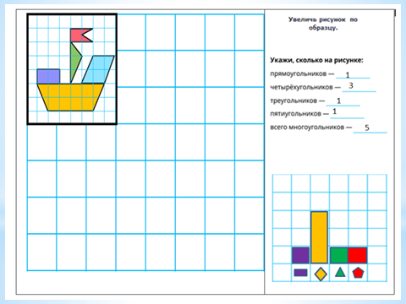

Picture background***-Просигнальте светофорами, как вы справились с этим заданием.***

**XI. Рефлексия. Подведение итогов урока**

- С какой задачей мы сегодня справились?

- Что ещё мы узнали? Над чем работали?

- Что больше всего понравилось на уроке?

- Как вы думаете, кто из ребят был самым активным на уроке, чьи ответы вам понравились больше всего?

- А мне понравилось, как работали на уроке…

**СЛАЙД 18**

- Каких целей мы достигли на сегодняшнем уроке?

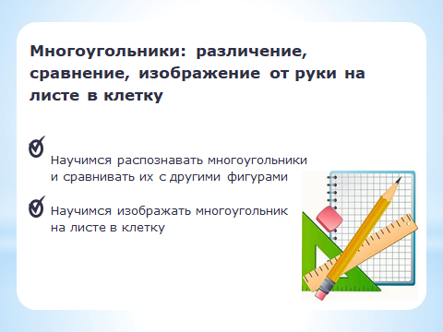

**Оценка эмоционального состояния детей**

- С каким настроением вы заканчиваете урок?

- Где вы сегодня стоите на лесенки успеха.

- На этом урок окончен. Всем спасибо за работу.